
SHANGHAI LINDO MSC INTERNATIONAL SHIP AGENCY CO., LTD.
上 海 联 东 地 中 海 国 际 船 舶 代 理 有 限 公 司
_________________________________________________________________________________
重要通知

各协议公司及相关方：
为推进上海港设备交接单无纸化工作，接MSC船公司通知，现使用 CARL SCHULTE 846EI做进口放箱测试，届时将不再提供纸质设备交接单。相关注意事项如下：
- 放箱代理及提箱车队应在申请放单和提箱前在上海口岸电子EIR平台上注册相关资质（网址：http://eeir.sipg.com.cn/）
- 放箱代理需在联东网站申请放单操作（见下图），申请成功后系统会自动发送放单数据至上海口岸电子EIR平台，请放箱代理在自己界面中完成派单操作给提箱车队，集卡司机凭二维码提还箱作业。
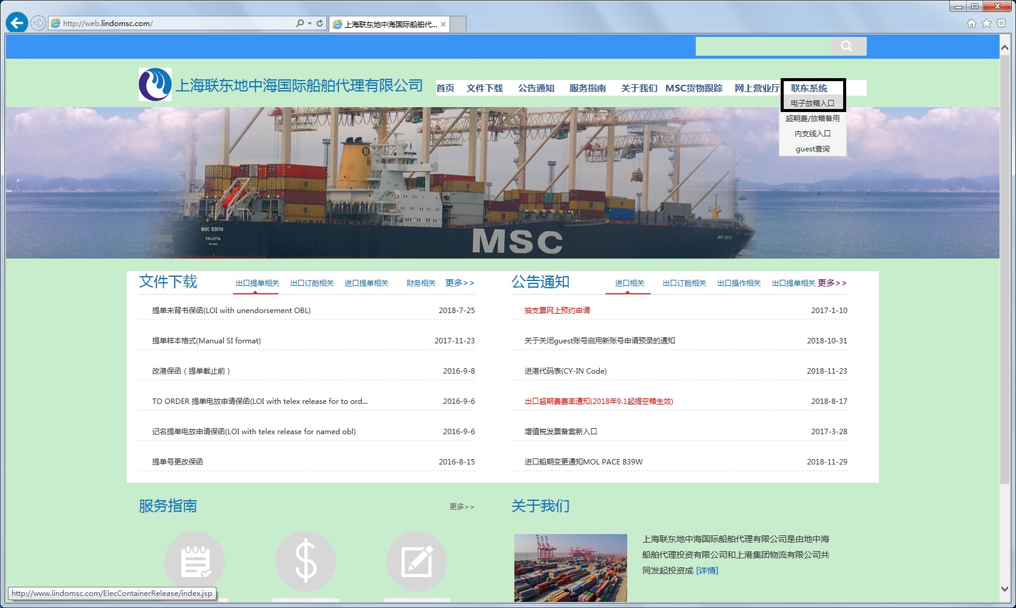
联东地中海

